**<https://bilim-shini.kz/kz/article/success-offline?id=13781>**

**651011402067**

**87072307251**



**КИМ ИНЕСИЯ МИХАЙЛОВНА,**

**Ө.Жолдасбеков атындағы №9 IT лицейінің математика пәні мұғалімі.**

**Шымкент қаласы**

**020913600244**

**87072307253**



**ТЯН Елена Германовна,**

**Ө.Жолдасбеков атындағы №9 IT лицейінің математика пәні мұғалімі.**

**Шымкент қаласы**

**КАК СДЕЛАТЬ ГЕОМЕТРИЮ ПОНЯТНОЙ: ДЕДУКТИВНО-ИНДУКТИВНЫЙ МЕТОД ОБУЧЕНИЯ**

Геометрия – один из важнейших компонентов математического образования, в Казахстане выделен отдельным предметом, однако мы все признаём недостаточные знания учащихся по геометрии. Почему школьникам так трудно даётся геометрия? На мой взгляд, причина в разном подходе к изучению предмета и подходе при решении задач. Изучение геометрии происходит от частного к общему, например, в 7 классе учащиеся изучают свойства равнобедренного и равностороннего треугольника, в 8 классе – свойства прямоугольного треугольника, в 9 классе произвольного треугольника, а при решении задач имея целостную систему общих знаний о треугольниках мы, определив вид треугольника используем конкретные частные знания.Следствием такого разного подхода и является отсутствие системных знаний у школьников. Не все учащиеся при изучении предмета могут собрать части в единое целое, увидеть взаимосвязь и взаимозависимость между темами и часто ученики не понимают с чего начать решение задачи, и почему именно с этого? Для понимания предмета необходима не только сумма знаний, но и их система.

Проблему, о необходимости системных знаний по геометрии, понимали многие ученые. Поэтому среди школьных предметов, геометрия - это единственный предмет, содержащий весь школьный курс в одной книге, например, учебник А. В. Погорелова. И это несмотря на то что учебники должны быть легкими, чтобы ученики могли носить их в портфеле. Но объединение тем в одной книге было недостаточным в развитии системных знаний, так как материал в учебниках располагается не тематически, а по мере того, когда ученик имеет достаточно знаний, чтобы понять и доказать новое утверждение.

Как достичь системных знаний у школьников? Предлагаем инновационную идею: поменять подход к обучению геометрии, начать изучение предмета от общего к частному и дополнив частностями обратно перейти к общему (дедуктивно-индуктивный метод), что позволит учащимся видеть целостность геометрии, обнаружить взаимосвязь и взаимозависимость тем и на этой основе успешно решать геометрические задачи.

В данной статье рассмотрим: долгосрочный план, который охватывает весь школьный курс геометрии; один из среднесрочных планов, охватывающий материал геометрии 10 класса, именно при обучении этого материала учителя испытывают наибольшие трудности; краткосрочный план, который создаётся учениками на уроке.

Долгосрочный план

Ежегодно первый урок геометрии предлагаем начинать с обсуждения долгосрочного плана, представленного в виде схемы №1, уточняя какие этапы пройдены, и что ещё надо изучить. Обсуждение долгосрочного плана — это первый этап, когда у школьника основывается система знаний. В геометрии все взаимосвязано, однако можно выделить три темы, которые находятся в меньшей взаимозависимости. Это темы

**-** Фигуры.

- Декартовы координаты. Векторы.

- Задачи на построение.

Взаимосвязь этих тем встречается в типовых задачах, где взаимосвязь очевидна или в задачах олимпиадного характера, где эту взаимосвязь необходимо установить. (Схема №1)

Базовая тема, конечно, «Фигуры», так как геометрия изучает фигуры и их свойства. Все фигуры находятся в тесной взаимосвязи и каждая таблица, рассматривающая фигуру, рассматривает и её взаимосвязь с другими фигурами, но для некоторых взаимосвязей составлены отдельные таблицы. Если есть многоугольник и окружность, следовательно, есть окружность, вписанная в многоугольник и описанная около него, если есть угол и окружность, следовательно, есть угол, вписанный в окружность и описанный около неё.

Итак, долгосрочный план представляет собой комплекс взаимосвязанных таблиц, которые представляют собой единое целое. Это система особого структурирования учебного материала на основе комплексного подхода к содержанию курса геометрии с 7 по 11 классы.

Среднесрочный план

В долгосрочном плане весь школьный курс геометрии представлен в 10 таблицах, каждая из которых и представляет собой среднесрочный план. В данной статье рассмотрим одну из них, таблицу № 7 «Основные фигуры стереометрии». Тема «Основные фигуры стереометрии» изучается в 10 классе и является сложной не только для учеников, но и для учителей, в связи с большим количеством теорем и определений, которые надо изучить в сжатые сроки. Если учитель начнёт добросовестно проходить программу, изучая параграф за параграфом, то через некоторое время у некоторых учеников появится ощущение, что они по кругу изучают одни и те же похожие друг на друга теоремы и решают не понятно простые или непонятно сложные задачи. Некоторые ученики перестают видеть разницу между темами, например, «Перпендикулярность прямой и плоскости» и «Перпендикулярность плоскостей». Чтобы такого не случилось, начинать изучение курса предлагаю от общего к частному с применением таблицы № 7.

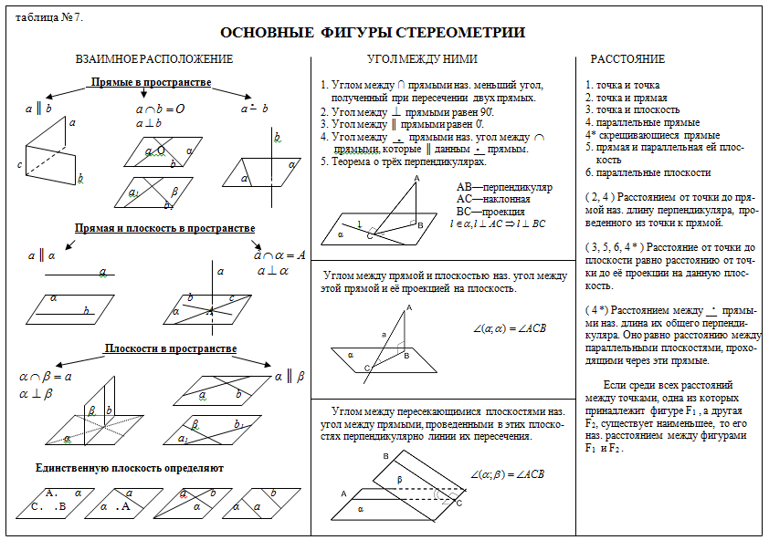

На первом уроке изучения раздела, используя таблицу надо дать полную картину курса и поставить общую цель обучения ко всему курсу: уметь находить угол и расстояние между основными фигурами, которые зависят от их взаимного расположения. Надо приподнять учеников над темой и показать сверху наглядный среднесрочный план работы на весь период. Итак, начнём…

Основными фигурами стереометрии являются точка, прямая и плоскость. Эти фигуры мы и будим изучать в течение года. Что можно изучать в этих фигурах? После недолгих размышлений с учениками, выясним:

1. Взаимное расположение между основными фигурами.
2. Угол между основными фигурами.
3. Расстояние между основными фигурами.

Основных фигур три, значит взаимных расположений между ними шесть, но три из них прописаны в аксиомах. Остаётся изучить только три:

1. Взаимное расположение между прямыми;
2. Взаимное расположение между прямой и плоскостью;
3. Взаимное расположение между плоскостями.

Понятия угол между точками, угол между точкой и прямой, угол между точкой и плоскостью отсутствует. Следовательно, мы будим изучать:

1. Угол между прямыми;
2. Угол между прямой и плоскостью;
3. Угол между плоскостями.

Расстояния в пространстве существуют между всеми основными фигурами. Но и тут разобьём все расстояния на три группы, которые изучим в комплексе:

1. Расстояние между точками;
2. Расстояние от точки до прямой, расстояние между параллельными прямыми;
3. Расстояние от точки до плоскости, расстояние между прямой и параллельной ей плоскостью, расстояние между параллельными плоскостями, расстояние между скрещивающимися прямыми. Расстояние между перечисленными фигурами объединены в одну группу, так как все эти расстояния определяются как расстояние от точки до плоскости.

Итак, среднесрочный план— это таблицы взаимосвязей тем. Периодически учитель с учениками возвращается к таблице №7, чтобы отметить в плане достигнутую цель и приступить к следующей по плану цели, тем самым нет путаницы в теоретическом материале. Среднесрочный план — это второй этап развития системных знаний у школьников.

Краткосрочный план

Краткосрочный план создаётся учениками на уроке и представляет собой опорную схему. Рассмотрим одну из них, на первой строчке указан вид взаимного расположения прямых, на второй изображение этих прямых, на третьей количество общих точек, на четвёртой количество плоскостей, которые можно провести через эти прямые. Краткосрочный план — это третий этап создания у школьников системы знаний.

Дедуктивно-индуктивный метод – это инновационный подход к преподаванию геометрии, имеет обширную область применения и решает ключевые проблемы в обучении. Он позволяет ученикам рационально решать задачи, осознано усваивать отдельные факты и понимать их место в общей системе знаний, что делает геометрию понятной и доступной. Предложенное в этой статье наглядное планирование геометрии будет хорошим дополнением к школьному учебнику.